1. Crear Maven Proyect

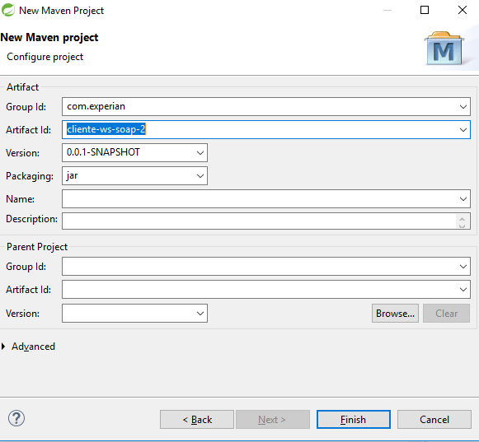

1. Agregar en el porm, en donde se indica el package en donde se crean el código fuente y los urls que se desean consumir

|  |
| --- |
| <build>  <plugins>  <plugin>  <groupId>org.codehaus.mojo</groupId>  <artifactId>jaxws-maven-plugin</artifactId>  <version>2.5</version>  <configuration>  <xdebug>true</xdebug>  <sourceDestDir>src/main/java</sourceDestDir>  <wsdlUrls>  <wsdlUrl>http://webservices.oorsprong.org/websamples.countryinfo/CountryInfoService.wso?WSDL</wsdlUrl>  </wsdlUrls>  <!-- The name of your generated source package -->  <!-- <packageName>com.example.myservice</packageName> -->  </configuration>  </plugin>  </plugins>  </build> |

1. Hacer un Maven Install
2. Hacer un Maven Build… con goal jaxws:wsimport

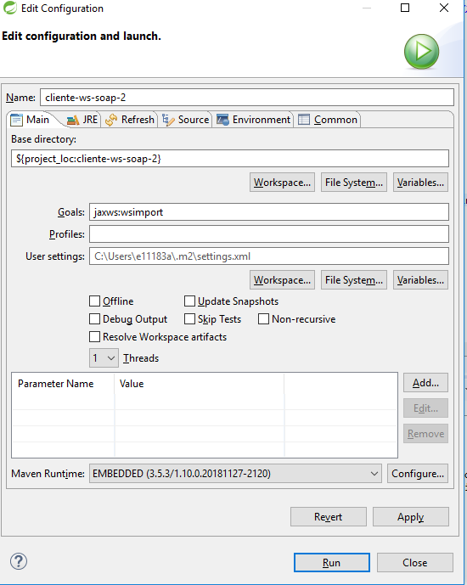

1. Se valida que se hayan generado correctamente el código de acceso.
2. Se busca la interface generada y generamos prueba unitaria, para ello hacemos clic derecho en la interface.

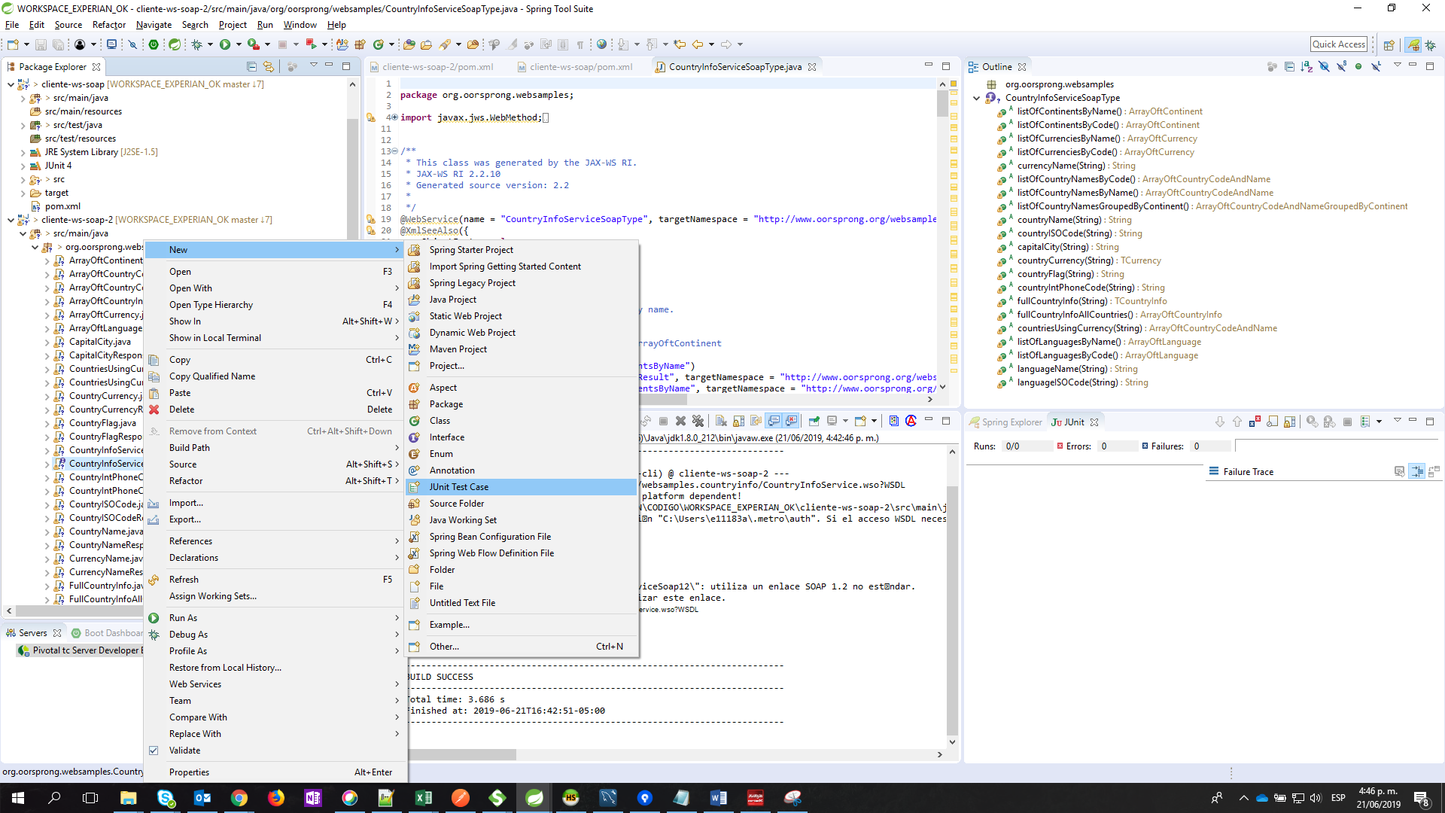

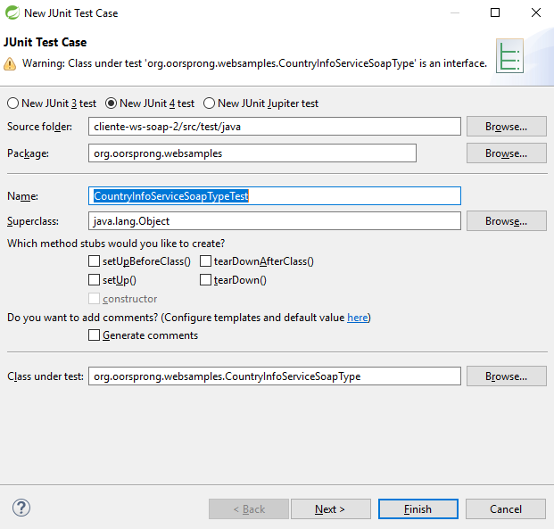

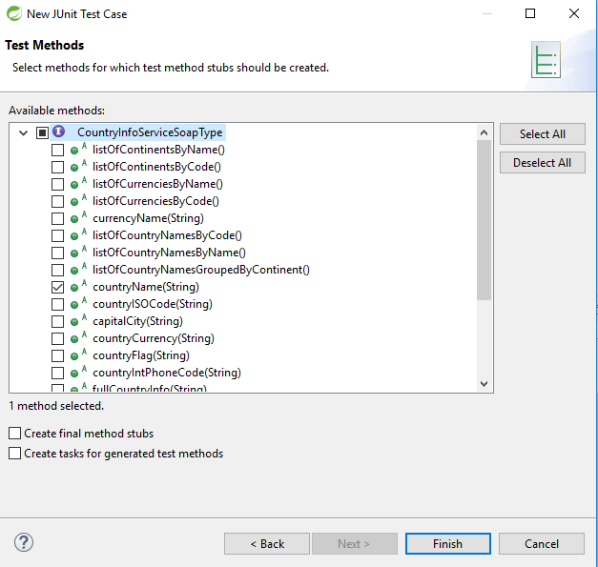

1. En el método de test apartir de la interface se ejecuta el método de consulta.

|  |
| --- |
| @Test  **public** **void** testCountryName() {  CountryInfoServiceSoapType rs=**new** CountryInfoService().getCountryInfoServiceSoap();  String ra=rs.countryName("CO");  System.***out***.print(ra);  *assertTrue*(ra.equals("Colombia"));  //fail("Not yet implemented");  } |